Министерство науки и высшего образования Российской Федерации

Федеральное государственное бюджетное образовательное учреждение

высшего образования

«Владимирский государственный университет

имени Александра Григорьевича и Николая Григорьевича Столетовых»
(ВлГУ)

Кафедра информационных систем и программной инженерии

Лабораторная работа №3
по дисциплине
"Экономика и консалтинг в разработке программно - информационных систем"

Выполнил:
ст. гр. ПРИ-120
Парахин К.В.

Приняла:

Якунина М.В.

Владимир, 2024 г.
Цель работы
Оценка экономической эффективности автоматизируемых задач.

Выполнение работы
Тема ВКР: Разработка мобильного приложения для организации деятельности IT-отделов предприятия.
Предметная область: ПИС для автоматизации организационной деятельности IT-отделов предприятия.

Таблица 1. Исходные данные

Наименование показателя | Идентификатор | Значение
1.Кол-во рабочих дней в году, дн | n | 251
2.Среднемесячный фонд времени, дн |  | 21
3.Рабочее время в день,час. |  | 8
4.Месячная зарплата пользователя, руб |  | 45000
5.Часовая тарифная ставка пользователя, час | tчас | 268
6.Коэффициент, учитывающий доп.зарплату, | η | 1,5
7.Коэффициент, учитывающий страховые взносы во внебюджетные фонды (СВ) и страхование от несчастных случаев | R | 1,302
8.Месячная зарплата ИТР, обслуживающего выч.технику,руб | Фг | 35000
9.Годовой фонд времени работы ЭВМ, час. | Fэвм | 2008
10.Уставная мощность ЭВМ, КВт | Nэвм | 0,5
11.Стоимость 1КВт электроэнергии, руб. | Цэл | 3,48
12.Коэффициент использования энергоустановок по мощности | Кисп | 0,9
13.Стоимость ЭВМ, руб | Cэвм | 70000
14. Норма амортизационных отчислений для ПЭВМ | α | 0,125
15.Коэффициент, учитывающий запчасти, материалы, ремонт | Кзп+м+р | 0,0825
16.Кол-во проектировщиков | К | 3
17.Время проектирования, мес. | Тпр | 4
18.Зарплата проектировщика, руб. |  | 60000
 | Фмес | 168
Часовая ставка проектровщика |  | 357,14 руб.

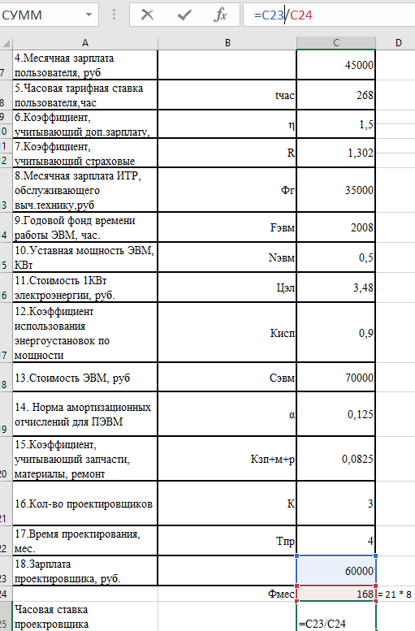

Рисунок 1. Расчет часовой ставки проектировщика

Таблица 2. Задачи

Задача |  | Kрi | Тр1i | Тм1i | Тр2i | Тм2i | Тр1i*Kpi | Тм1i*Kpi | Тр2i*Kpi | Тм2i*Kpi
1) Трекинг задач |  | 1000 | 0,3 | 0,2 | 0,05 | 0,05 | 300 | 200 | 50 | 50
2) Формирование отчетов |  | 3000 | 0,2 | 0,3 | 0,05 | 0,05 | 600 | 900 | 150 | 150
3) Отслеживание ошибок |  | 2400 | 1 | 0,4 | 0,3 | 0,2 | 2400 | 960 | 720 | 480
Итого |  |  |  |  |  |  | 3300 | 2060 | 920 | 680

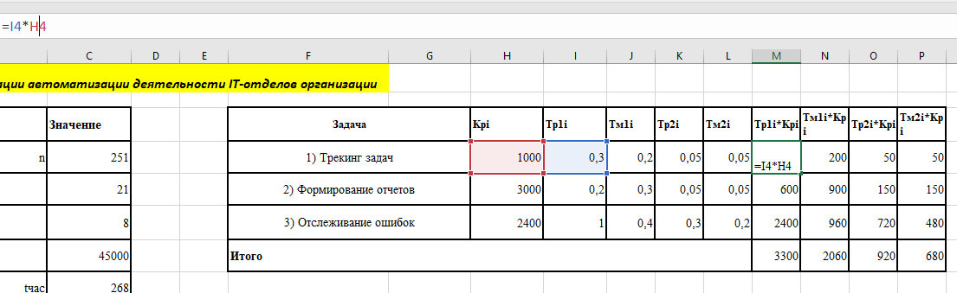

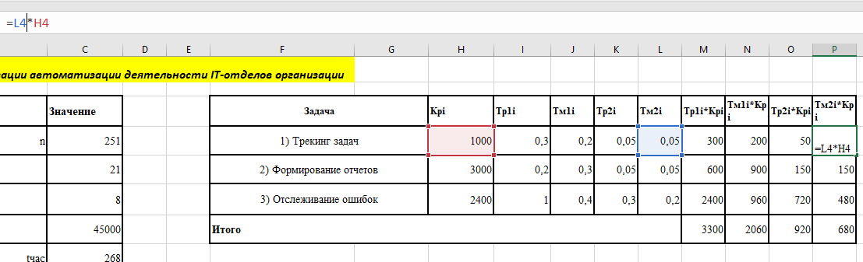

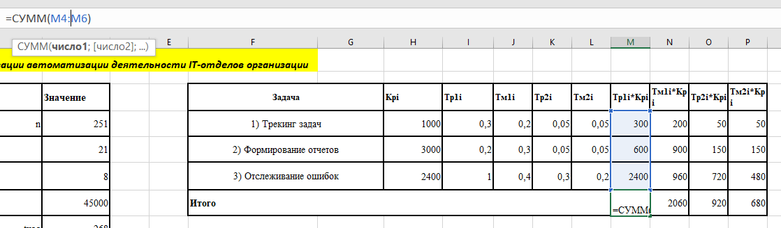
Рисунки 2.1 – 2.3. Примеры расчета коэффициентов задач
Таблица 3. Виды затрат

Вид | Показатель | Значение
Затраты ручного труда,руб | Зр1 | 1726312,50
Затраты ручного труда,руб | Зр2 | 481275,00
Зарплата ИТР, обслуживающего выч.технику,руб | Зитр1 | 70125,15
Зарплата ИТР, обслуживающего выч.технику,руб | Зитр2 | 2893,51
Затраты капитальные,руб | Зк1 | 0,00
Затраты капитальные,руб | Зк2 | 23705,18
Амортизационные отчисления,руб | А1 | 0,00
Амортизационные отчисления,руб | А2 | 2963,15
Затраты на электроэнергию,руб | Зэл1 | 3225,96
Затраты на электроэнергию,руб | Зэл2 | 1064,88
Затраты на запасные части, материалы, ремонт, руб | Сзчмр1 | 0,00
Затраты на запасные части, материалы, ремонт, руб | Сзчмр2 | 1955,68
Затраты экслуатационные,руб | Зэкс1 | 73351,11
Затраты экслуатационные,руб | Зэкс2 | 8877,22
Затраты проектирования,руб | Зпр1 | 0,00
Затраты проектирования,руб | Зпр2 | 1406160,00

Затраты ручного труда, связанные с работой технических пользователей, руб.:
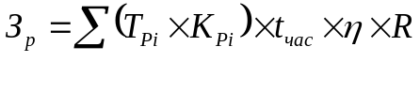
Зарплата инженерно-технических работников, обслуживающих вычислительную технику, руб:
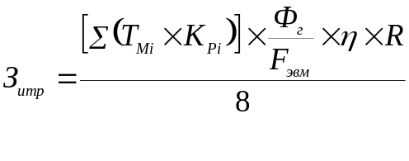
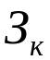- капитальные затраты на задачу, связанные со стоимостью вычислительной техники, приходящейся на данный комплекс задач, руб.:
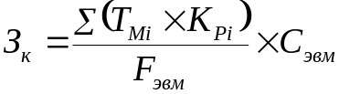

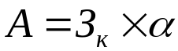 - амортизационные отчисления
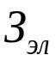 - затраты на электроэнергию, руб
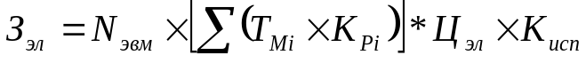
Затраты на запасные части, материалы, ремонт:
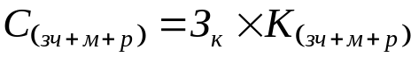
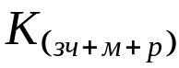 - сумма коэффициентов: нормы расходов запасных частей, нормы расходов материалов, коэффициента ремонта
Затраты эксплутационные, связанные с решением задачи на вычислительной технике, руб.:
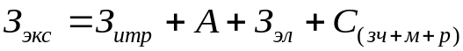
Затраты, связанные с проектированием задачи, руб.:
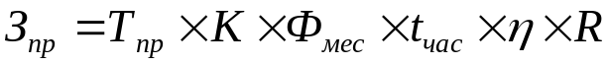

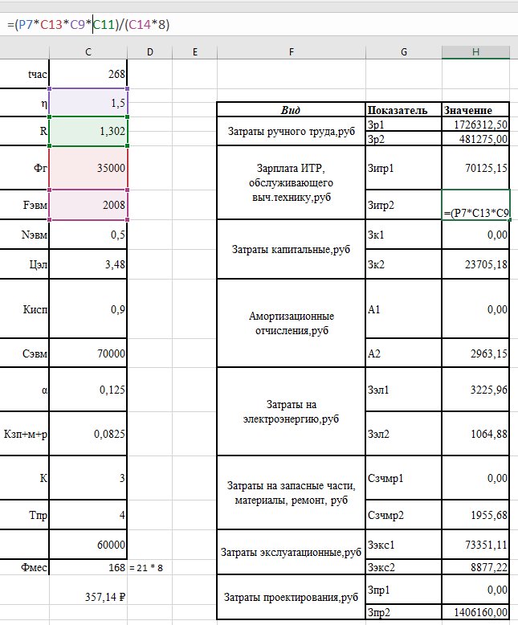

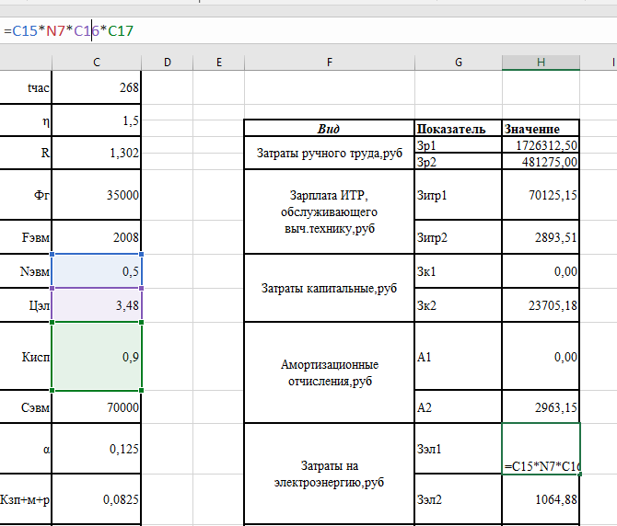
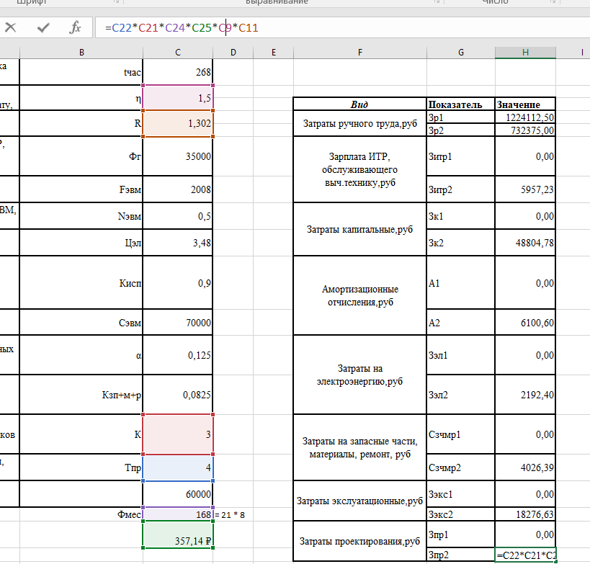

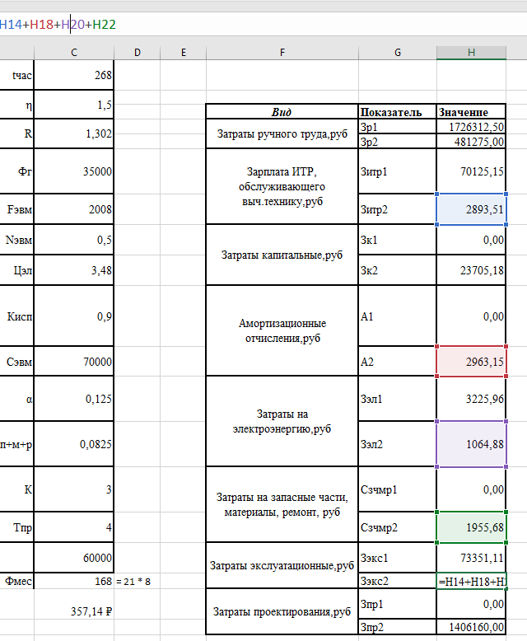

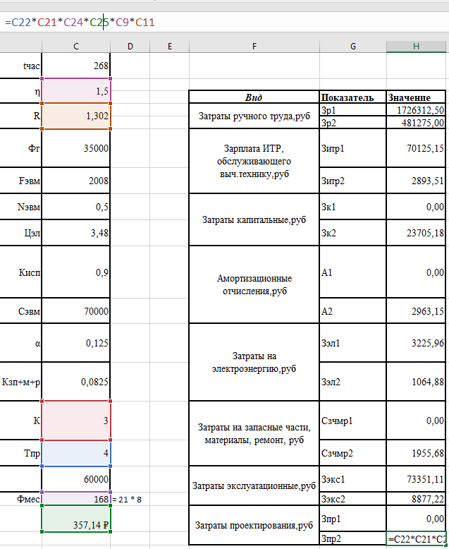

Рисунки 3.1 – 3.4. Примеры расчетов различных видов затрат
Таблица 4. Показатели экономической эффективности

Норма коэффициента экономической эффективности равна 0,4.

Наименование | Показатель | Величина
1.Годовая экономия,руб | Э | 1309511,39
2.Дополнительные капитальные вложения,руб | Кд | 1429865,18
3.Годовая экономическая эффективность,руб | Эг | 737565,32
4.Расчетный коэффициент экономической эффективности | Ер | 0,52
5.Срок окупаемости,год | Тр | 1,94

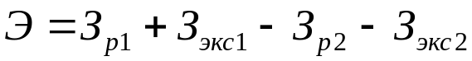- годовая экономия, руб.
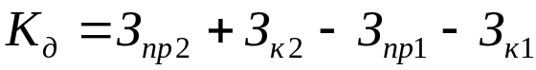 - дополнительные капитальные вложения, руб.
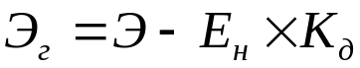 -годовой экономический эффект, руб.
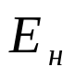 (норма коэффициента экономической эффективности равна 0,4)
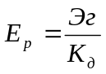- расчетный коэффициент экономической эффективности
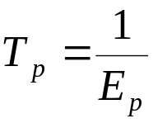 - срок окупаемости
Срок окупаемости системы 1,94 года, с учетом применяемых различных видов затрат (затрат ручного труда, затрат на зарплаты, капитальных затрат, амортизационных отчислений, затрат на электроэнергию, затрат на запасные части, эксплуатационных затрат и затрат на проектирование) - это хороший срок.
То есть это значит, что система начнет приносить прибыль через примерно 2 года.

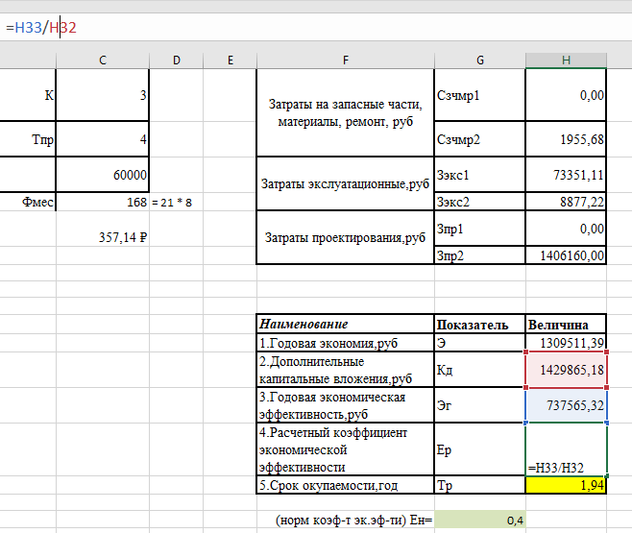
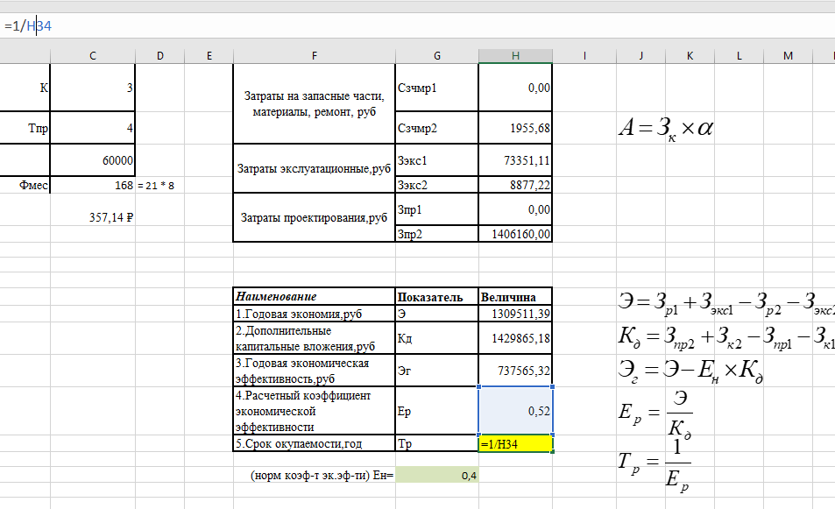

Рисунки 4.1 – 4.2. Примеры расчетов основных показателей экономической эффективности (в частности срока окупаемости проекта)
Вывод
В результате выполнения работы, мною была изучена методика оценки экономической эффективности ПИС, выполнен расчет затрат на проектирование ИС и показателей экономической эффективности, проектируемой ИС для автоматизации деятельности IT-отделов организации.

